**A nehézségi gyorsulás értékének meghatározása a**

**matematikai inga lengésének vizsgálatával**

Ancsin Ádám, 11. osztályos tanuló

Budapest, Budapesti Fazekas Mihály Gy. Gimnázium

adam.ancsin1@gmail.com

**Feladat:**

„Igazolja mérésekkel, hogy viszonylag kis amplitudók esetén a matematikai inga lengésideje nem függ sem az inga szögkitérésétől, sem a kis méretű ingatest tömegétől. A matematikai inga lengésidejének mérésére alapozva határozza meg a nehézségi gyorsulás értékét.”

*Dr. Nagy Piroska Mária által adva*

1. *A mérés leírása:*

Öt különböző hosszúságú fonállal épített matematikai inga lengésének vizsgálata. Ehhez először azonos fonálhosszal vett kísérletekkel szükséges megállapításokat tenni.

Az inga lengésidejének változását az inga (kezdő) kitérésétől való függésének meghatározásához, 3 (kismértékű), de eltérő szögű kitérést vizsgálunk. Ezáltal megállapítjuk, hogy a lengésidő nem függ az inga kitérésétől. Hasonlóan, azonos fonálhosszal határozható meg, az ingára egység tömegű testet, majd kétszer akkora tömegű testet akasztva, hogy a lengő test tömegétől sem függ a lengésidő.

Így az inga kitérésétől és a rajta lengő test tömegétől függetlenül vizsgálható hogyan függ az inga fonalának hosszától a lengésidő.

1. *A méréshez használt eszközök:*

* méterrúd – távolság mérésére
* telefon – időeltérés mérésére
* inga
  + talpas fém rúd – *ingaállvány*
  + fonál – *ingakötél*
  + 50g-os súlyok – *ingatest*

1. *A mérések:*

**1. MÉRÉSSOROZAT (*kitérés*)**

150cm-es fonálhossz esetén, 50 gramm tömegű ingatesttel mérjük 10 lengés idejét ~10°, ~15°, és ~20°-os kitéréssel 3-3 alkalommal a mérési hibáktól való függetlenedés érdekében.

A kitérés biztosításához háromszögfüggvényekkel számoltuk ki a fonál nyugvó állapotától való eltérés közelítő értékét ( *fonálhossz * tg(kitérés radiánban mérve) )*.

|  |  |  |  |
| --- | --- | --- | --- |
|  | 10° ~26cm | 15° ~40cm | 20° ~ 55cm |
| 1., 2., 3. mérés (10T/10) [s] | 2,452*;* 2,453*;*  2,496 | 2,510*;* 2,428*;* 2,474 | 2,487*;* 2,473*;* 2,477 |
| mérések átlaga [s] | 2,467 | 2,471 | 2,476 |

*Az átlagok* ***átlaga: 2,471s***

*Az átlagok* ***szórása: 0,0038s (~0,15%)***

A szórás kis (relatív) mértéke alapján kimondható, hogy a lengésidő nem függ az ingafonál hosszától.

**2. MÉRÉSSOROZAT (*ingatest tömege*)**

150cm-es fonálhossz esetén 50 gramm, majd 100 gramm tömegű ingatesttel mérjük a lengésidőt.

Az előző méréssorozatból már megállapított, hogy 50 gramm esetén ez ***~2,471s***-hoz közelít.

|  |  |  |
| --- | --- | --- |
|  | 50g | 100g |
| 1., 2., 3. mérés (10T/10) [s] | *korább szerepel* | 2,456*;* 2,483*;* 2,464 |
| mérések átlaga [s] | 2,471 | 2,467 |

*A mérések* ***szórása: 0,011s (~0,46%)***

Az 50 gramm és 100 gramm tömegű ingatesttel mért értékek kis eltér alapján kimondható, hogy a lengésidő nem függ az ingára akasztott test tömegétől.

**3. MÉRÉSSOROZAT (*ingafonál hossza*)**

Lengésidő mérése tetszőleges tömegű testtel (50 gramm) és kismértékű kitéréssel (~10°) 5 különböző hosszúságú ingafonállal.

|  |  |  |  |  |  |
| --- | --- | --- | --- | --- | --- |
|  | 150cm | 125cm | 103cm | 78cm | 65cm |
| 1., 2., 3. mérés (10T/10) [s] | *korább szerepel* | 2,257*;* 2,267*;* 2,271 | 2,005*;* 2,035*;* 2,021 | 1,835*;* 1,841*;* 1,823 | 1,616*;* 1,633*;* 1,631 |
| mérések átlaga [s] | 2,471 | 2,265 | 2,020 | 1,833 | 1,627 |

1. *A nehézségi gyorsulás megállapítása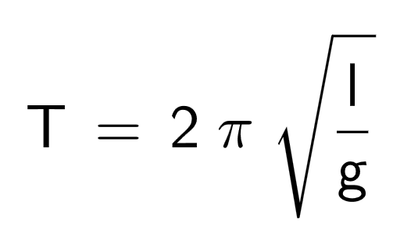:*

Ismert az alábbi összefügvés matematikai ingákra nézve:

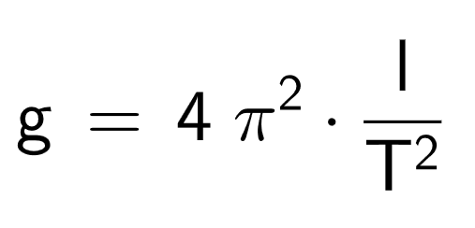

Ebből levezethető, hogy

Mivel a legtöbb mérést 150cm-es fonállal végeztük; annak adatait helyettesítsük be:

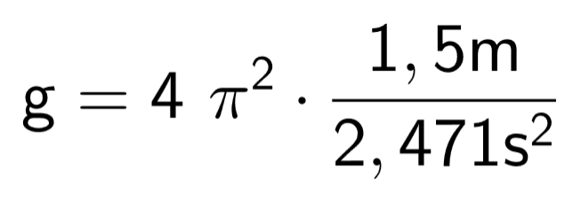

Így **~9,70m/s2**-es értéket kapunk. Ez közelítőleg megegyezik a Fazekas Mihály Gimnázium épületére az *1967-es Nemzetközi Gravitációs Formula* alapján kiszámolható ~9,79m/s2-es értékkel.

1. *A mérés hibái:*

* Távolság mérésére használt eszközök és azok adatainak leolvasásának pontatlansága
* A stopperóra ingahelyzethez való relatív elindításának és megállításának időeltérései (emberi hiba)
* Nem valódi matematikai inga
  + A szögkitérés valójában nem eltekinthető mértékű
  + A rendszerre külső erők hatnak
    - légellenállás
    - ingakötél súrlódása
    - tökéletlenül rögzített állvány miatti erőhatások
* Közelített értékekkel való számolás

Köszönöm a figyelmet!